Cuadernillo de

COMPUTACIÓN

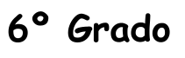
Ciclo lectivo 2023

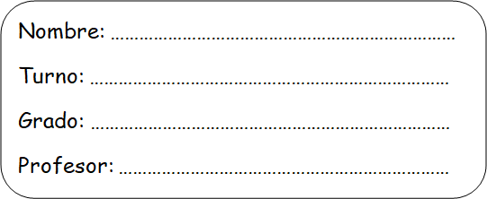


CONTRATO PEDAGÓGICO
Para poder enseñar y aprender en un ambiente que favorezca nuestro crecimiento, resulta fundamental que quienes participamos del acto educativo asumamos algunos compromisos.

COMPROMISOS
1.1. DEL ALUMNO
- Mantener en el aula el clima de trabajo y de higiene, tanto corporal como del espacio físico, respetando el uniforme y las pautas de convivencia propuestas por la institución.
  - El mal uso de los elementos de la sala de Computación será causal de sanción disciplinaria.
  - Los daños intencionados deberán ser reparados o abonados por los responsables. Esto permitirá prolongar la vida útil de los equipos y garantizar la seguridad e integridad de los alumnos.
- Cumplir adecuadamente con los tiempos y formatos establecidos en la entrega de las actividades y/o trabajos.
  - Si el trabajo no se entrega en la fecha indicada, está desprolijo o tiene faltas de ortografía, el docente restará puntos por incumplimiento.
- En caso de ausencia a clase, el alumno debe completar lo visto (en la carpeta, cuadernillo, etc.) y tomar conocimiento de las tareas asignadas.
- Concurrir a clase con el material pedido y las tareas completas, ya que es indispensable para poder avanzar en el conocimiento y aprovechar el tiempo de clase.
  - El no cumplimiento de esto implica tener una observación por cada incumplimiento.
  - La acumulación de tres incumplimientos, el docente podrá bajar puntos de la nota final.
  - Esta calificación se promedia con el resto de las calificaciones del trimestre.
- Asistir a las evaluaciones.
  - En caso de ausencia a una evaluación deberá presentar certificado médico o, en caso de fuerza mayor, un justificativo firmado por sus padres el día que se reintegra al colegio.
  - En la primera clase de la asignatura deberá realizar dicha evaluación.
- Comer y beber sólo durante los recreos.

1.2 DEL DOCENTE
- Respetar a todos los alumnos y escuchar sus propuestas e inquietudes.
- Explicar todas las dudas planteadas por los alumnos (siempre que el alumno haya prestado atención y su comportamiento sea adecuado).
- Avisar con una semana de anticipación, por lo menos, la fecha y temas de las evaluaciones.
- Entregar en un plazo no mayor a 10 días los resultados de las evaluaciones y trabajos prácticos.
- Cumplir con el horario de clase y respetar los recreos.
- Mantener el orden y la disciplina, y garantizar un clima propicio de trabajo.

Docente: Gorosito, Gonzalo Thomas.

Alumno/a: Padre/Madre o Tutor:

NORMAS DE CONVIVENCIA
RECUERDA:

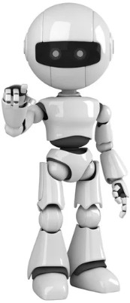
  - RESPETAR Y CUMPLIR LAS NORMAS
  - RESPETAR AL PROFESOR Y A LOS COMPAÑEROS
  - TENER BUENA PREDISPOSICIÓN PARA LAS ACTIVIDADES INDIVIDUALES Y GRUPALES
  - MANTENER LIMPIA Y EN ORDEN LA SALA
  - ANTES DE RETIRARSE, DEJAR EN ORDEN LOS DISPOSITIVOS.
  - NO INGRESAR EN SITIOS WEB O VIDEOJUEGOS.
  - CUIDAR LAS COMPUTADORAS
  - NO CONSUMIR ALIMENTOS O BEBIDAS EN EL AULA
  - TRAER EL CUADERNILLO A CLASES
  - CUMPLIR CON LAS TAREAS TEÓRICAS Y PRÁCTICAS
  - EN CASO DE FALTAR, PEDIR LA TAREA
  - ASISTIR A LAS EVALUACIONES.

NOTAS TRIMESTRALES:

TRIMESTRE | NOTA | FIRMA DEL DOCENTE | FIRMA PADRE/MADRE O TUTOR

La computadora es una máquina electrónica que procesa datos para convertirlos en información útil, siguiendo las instrucciones de un programa registrado (Algoritmos).
Para comunicarse e interactuar con el exterior, dispone de unos medios de entrada, a través de los que recibe los datos, y unos medios de salida, por donde los envía. Tiene dispositivos que le permiten almacenar datos e información ( datos, resultados y programas) para luego procesarlos siguiendo las instrucciones de un programa específico.
Los datos y la información que se procesa en la computadora está expresada en forma digital binaria, combinando ceros y unos (Código Binario). En consecuencia, tanto los programas como los datos y resultados deben codificarse en este formato para poder ser procesados. Una vez obtenidos los resultados, éstos tienen que ser decodificados para mostrarlos al usuario. De todo ello se encarga la computadora en milésimas de segundos.
Por lo tanto, una computadora se compone de dos partes claramente diferenciadas: una física, que podemos ver y tocar, constituida por circuitos electrónicos, teclado, pantalla, memorias, etc. llamado hardware, y otra parte inmaterial, que podemos ver pero no podemos tocar, constituida por los programas y datos, llamada software o soporte lógico. Ambas partes están íntimamente relacionadas, de forma que una no puede operar sin la otra y viceversa.
ACTIVIDAD: Resolve en la carpeta…

- ¿Qué es una computadora? ¿Cuál es su función?
- ¿Cómo se compone una computadora?
- En el texto se menciona que el Hardware y el Software están íntimamente relacionados, de tal forma que uno no puede funcionar sin el otro ¿Por qué?

ACTIVIDAD: Crea un documento de texto y pone como título “Componentes de la computadora”; luego, centralo, subráyalo y aplicale “Negrita”.
  - Inserta la siguiente tabla, respetando columnas y filas, y completa según corresponda.
    - Tipo de letra: Comic Sans Ms
    - Tamaño: 14
    - “Hardware” y “Software”: Centrados, Negrita y tamaño 16

HARDWARE | SOFTWARE
  - ¿Qué son los Periféricos de una computadora? ¿Para qué sirven?

  - Utiliza una lista de viñetas para enunciar 5 periféricos de una computadora (pueden ser de cualquier clasificación: Entrada, Salida, Entrada y Salida, Almacenamiento, Comunicación).

  - Utiliza una lista numerada para enunciar diversas actividades que se pueden llevar a cabo con una computadora .

ACTIVIDAD PARA EL HOGAR

CONSIGNA: Elabora una infografía acerca de la computadora. Podes buscar imágenes en diarios, revistas o en internet para confeccionarla.

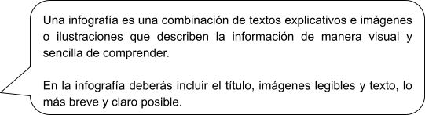

EJEMPLOS:
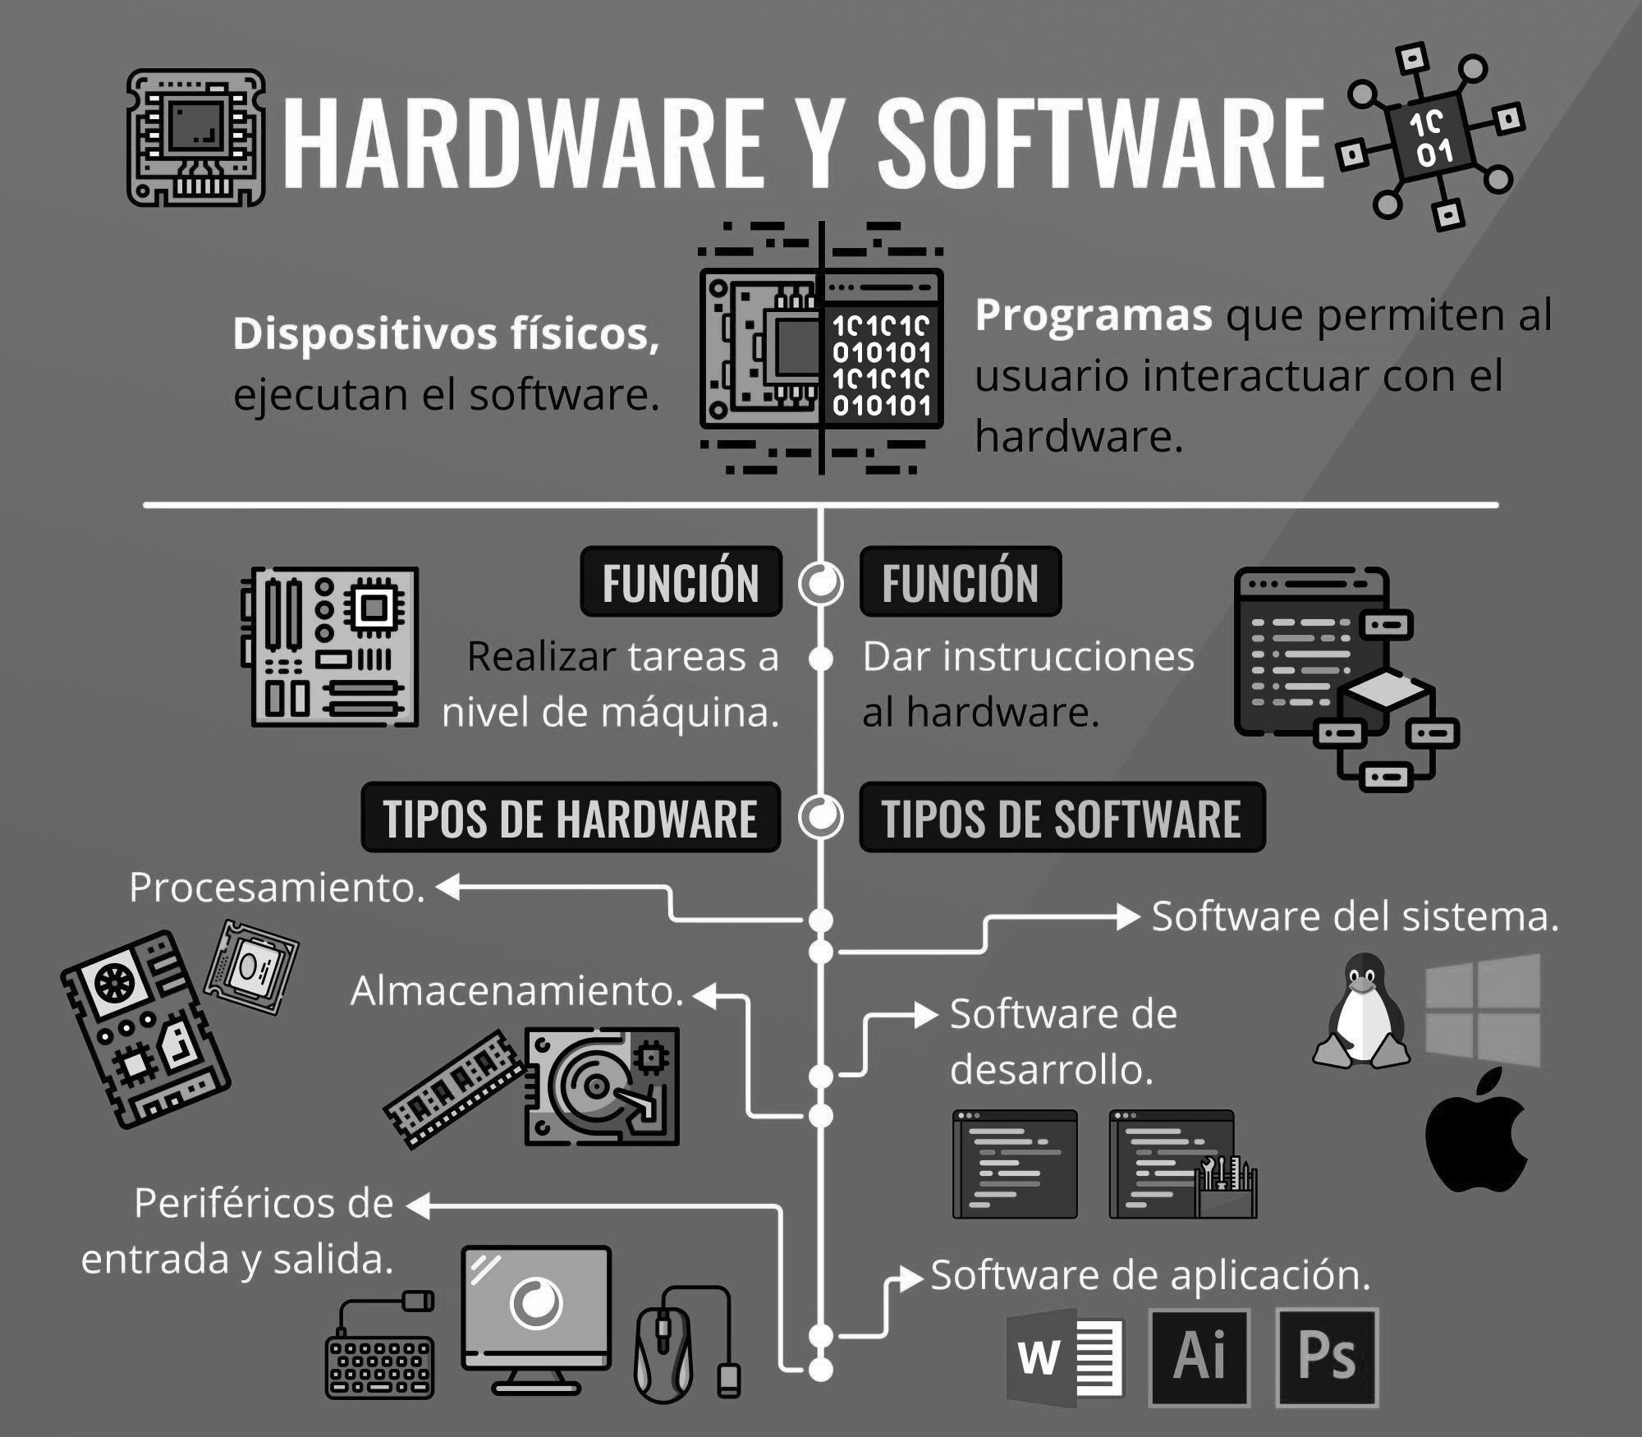

VIRUS INFORMÁTICO

FECHA:
FRASE:


- Leer el siguiente texto y luego responder

Un virus informático es un software malicioso que tiene por objetivo alterar el funcionamiento normal de cualquier tipo de dispositivo informático, sin el permiso o el conocimiento del usuario, principalmente para lograr fines maliciosos sobre tal dispositivo.
Habitualmente, reemplazan archivos ejecutables por otros infectados con el código de este y pueden destruir, de manera intencionada, los datos almacenados en una computadora, aunque también existen otros más inofensivos, que sólo producen molestias.
Los virus informáticos tienen básicamente la función de propagarse a través de un software, son muy nocivos y algunos contienen además una carga dañina con distintos objetivos (desde una simple broma hasta realizar daños importantes en los sistemas, o bloquear las redes informáticas generando tráfico inútil).
El funcionamiento de un virus informático consiste en la ejecución de un programa infectado sin el consentimiento del usuario, teniendo así vía libre para infectar todo el sistema informático del dispositivo. El código del virus queda alojado en la memoria RAM de la computadora, incluso cuando el programa que lo contenía haya terminado de ejecutar; toma el control de los servicios básicos del sistema operativo, infectando, de manera posterior, archivos ejecutables que sean llamados para su ejecución. Finalmente se añade el código del virus al programa infectado y se graba en el disco, con lo cual el proceso de replicado se completa.

Síntomas de la presencia de un virus en un dispositivo:

- Aparecen mensajes de error, anuncios o enlaces a páginas malintencionadas.
- Falla la ejecución de programas.
- Archivos dañados.
- Bajo rendimiento del dispositivo electrónico.

ACTIVIDAD ENTREGABLE

- ¿Qué es un Virus Informático?

- ¿Cuál es la función del Virus Informático?

- ¿Cómo es el funcionamiento o “método de infección” del Virus Informático?

- ¿Por qué crees que un dispositivo electrónico puede infectarse de virus informáticos?

ANTIVIRUS

FECHA:
FRASE:


  - Lee el siguiente texto:

Un antivirus es un tipo de software que se utiliza para prevenir, buscar, detectar y eliminar la activación de virus de una computadora, así como su propagación y contagio. Una vez instalados, la mayoría de los software antivirus se ejecutan automáticamente en segundo plano para brindar protección en tiempo real contra ataques de virus, evaluando datos como páginas web, archivos, software, y hardware, como pendrives, teclados, mouse, etc. a fin de encontrar y erradicar malware tan pronto como sea posible.
Su funcionamiento consiste en el escaneo de toda la computadora de forma regular para encontrar amenazas conocidas y brindan actualizaciones automáticas, para actualizar la base de datos y estar listos para cualquier tipo de amenaza, identificando, informando, bloqueando y eliminando códigos y software maliciosos si se encontrasen.
Los programas integrales de protección contra virus ayudan a resguardar tus archivos y hardware de malware (software malicioso), como gusanos, troyanos y programas espía, y además pueden ofrecer protección adicional, como barreras de protección (firewall) personalizables y bloqueos de sitios web.
Un antivirus debe cumplir con ciertos requisitos para ser considerado efectivo y eficiente: constante actualización, protección permanente, base de datos completa de programas malignos y buena heurística (autoaprendizaje).

ACTIVIDAD

- Diseña una infografía en CANVA acerca de los virus informáticos y antivirus.
- En una hoja de color Nº 5, diseña un material “concientizador” acerca de los virus y antivirus.

BULLYING.

FECHA:
FRASE:

  - Lee el siguiente texto:¹

El bullying o acoso escolar es un acto de violencia, ya sea física, verbal o social que tiene fuertes y graves repercusiones en las víctimas de este tipo de maltrato.
Bullying es una palabra inglesa que quiere decir: intimidación, este término toma gran protagonismo debido al incremento de casos en los que se persigue, se acosa y se agrede a los niños, niñas y jóvenes en escuelas, universidades, clubes de deporte y que lleva a estos a vivir situaciones de terror.
Cuando hablamos de Bullying estamos refiriendo a todas las formas posibles de agresividad contra un individuo o grupo poblacional específico: actitudes agresivas, intencionadas y repetitivas que suceden sin un motivo evidente y son adoptadas por uno o más individuos contra otro u otros.
La persona que lleva a cabo esta práctica lo hace para imponer al otro u otros su poder, utilizando para ello permanentes amenazas, insultos, agresiones o humillaciones y de este modo llegar a tenerlo bajo su control durante el tiempo que lo desee o le sea posible, durante meses o incluso durante años.

¿Cómo saber si alguien está sufriendo Bullying?

Por lo general la víctima sufre en silencio, sufriendo de dolor, angustia y miedo que puede padecer hasta las últimas y peores consecuencias: el suicidio. Puede decirse también que Bullying tiene tres componentes esenciales:
- El desequilibrio de poder entre el acosador y la víctima, dicho desequilibrio puede ser real o solamente percibido por la víctima.
- La agresión puede llevarse a cabo por un acosador o por un grupo de acosadores que tratan de dañar a la víctima de un modo intencional.
- Existe un comportamiento agresivo hacia una misma persona y este se produce de manera repetitiva.
¹ Adaptado de El bullying o acoso escolar en el aula

BULLYING

Tipos de Bullying.

Comúnmente, pueden diferenciarse claramente 5 modalidades sujetas a la actuación de los victimarios; muchas veces, se emplean varias de las siguientes modalidades para maximizar el terror en la víctima:
- Físico: Agresión cuerpo a cuerpo, ya sea a la víctima o a sus objetos de pertenencia.
- Verbal: Se recurre al uso de la palabra con gran carga significativa con el objetivo de dejar huella en la víctima, disminuyendo su autoestima a través de humillaciones, insultos, nombres groseros, humillaciones públicas, propagación de rumores, mensajes telefónicos o vía web completamente ofensivos, llamadas insultantes y lenguaje sexual explícito indecente.
- Psicológico: Se emplean amenazas que producen miedo y su propósito es obtener algún objeto, dinero o simplemente obligar a la víctima a que lleve a cabo acciones que no debe y no quiere hacer.
- Social: Consiste en excluir y aislar de manera progresiva a la víctima. De este modo, los acosadores evitan que la víctima participe, ignoran su presencia y no cuentan con él durante la realización de las actividades normales, entre los amigos o los compañeros de clase.
ACTIVIDAD ENTREGABLE: Resolve en la carpeta

- Enumera 5 situaciones cotidianas donde consideres que se practica Bullying (si consideras no observar ninguna, podes imaginarlas).

- ¿Cuál es el objetivo del victimario?

- ¿Cómo crees que repercute en la víctima sufrir este tipo de acoso?

- Si miro y no hago nada ¿Soy participe del acto de maltrato? ¿Por qué?

- En una hoja de color Nº 5, elabora un material en contra del Bullying (puede ser triptico, poster, cartel, dibujo, mensaje, frase, pregunta reflexiva, etc.)

CIBERBULLYING.

FECHA:
FRASE:

  - Lee el siguiente texto:

¿Qué es el Ciberbullying?

El Ciberbullying es la modalidad “virtual” del Bullying. En ocasiones puede derivarse de un acoso escolar presencial para luego convertirse en un acoso “a distancia”. Otras veces se da directamente en el ciberespacio, incluso entre sujetos que no se conocen personalmente.
El anonimato y la virtualidad son dos de las características principales que distinguen al ciberbullying del bullying y que, en ocasiones, convierten al primero en un fenómeno de mayor alcance.
Por un lado, porque el agredido siente que “no puede controlar” lo que está ocurriendo. El alcance del conflicto adquiere niveles insospechados cuando la información se viraliza y llega a una cantidad indeterminada de usuarios. El acoso es sostenido, ubicuo y sin límite aparente, tanto en el plano temporal como espacial. Se vuelve muy difícil para el agredido encontrar espacios de descanso.
Por otro lado, porque quienes acosan no son conscientes, en muchas ocasiones, del daño producido.
Es posible que, para ellos, se trate de una simple broma o juego; en parte por la falta de registro o conocimiento acerca de los modos de circulación y representación de la información en Internet.
Por último, el hecho de publicar en línea, sin la necesidad de encuentro físico con la persona agredida, y en muchas ocasiones desde identidades falsas o imaginarias puede favorecer, también, esa falta de conciencia acerca del sufrimiento producido

ACTIVIDAD ENTREGABLE: Resolve en la carpeta

- ¿Cuál es la diferencia entre Bullying y Ciberbullying?

- ¿Cuáles son las características del Ciberbullying?

- ¿Cómo debemos actuar ante una situación de Bullying o Ciberbullying?

- Describí 4 situaciones en las cuales se de el acto de Ciberbullying.

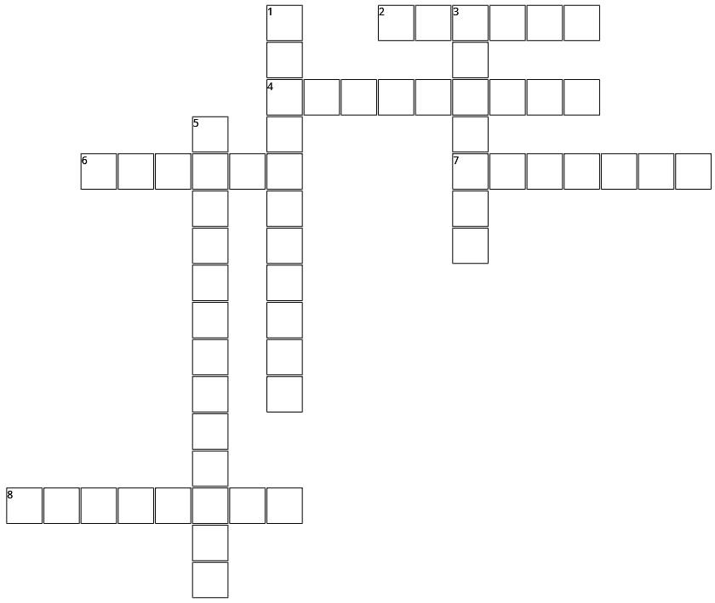
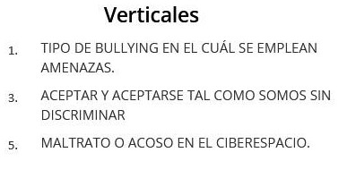
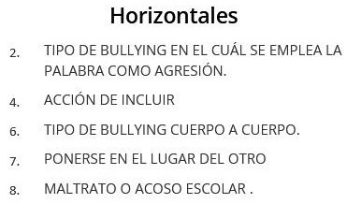
- Resolvé el siguiente crucigrama:

ACTIVIDAD DE INVESTIGACIÓN PARA EL HOGAR:

  - ¿Qué es y en qué consiste el Gossip?

  - ¿Qué es y en qué consiste el Happy Slapping?

  - ¿Guarda relación con el Bullying y el Ciberbullying? ¿Por qué?

PLANILLAS DE CÁLCULO - MICROSOFT EXCEL

FECHA:
FRASE:


La planilla de cálculo es una herramienta que nos permite resolver operaciones matemáticas y cálculos financieros de manera sencilla; lo que antes demandaba días o semanas resolver, hoy se puede realizar en instantes, logrando que el trabajo sea más eficiente y productivo. La principal ventaja es que, una vez establecidas las
fórmulas, al cambiar los datos involucrados en ellas, ¡Todo se actualiza de manera automática!
Podemos realizar cálculos sencillos (Suma, Resta, Multiplicación, División…) hasta cálculos más complejos (Toma de decisiones, Mayores y Menores, Cantidades, Búsquedas, etc.).
- Algunos conceptos importantes…:

  - Hoja de trabajo: Es la hoja donde realizaremos los diferentes cálculos.
  - Celda: Cada uno de los cuadros que forman la cuadrícula. Lleva por nombre la letra de la columna y el número de la fila que le corresponde.
  - Fila: Conjunto de celdas de manera horizontal. Se identifican con números.
  - Columna: Conjunto de celdas de manera vertical. Se identifican con letras.
  - Barra de fórmulas: Espacio donde se ingresan o modifican las fórmulas.
  - Cuadro de nombres: Indica el nombre de la celda en la que nos encontramos ubicados.
  - Rango: Conjunto agrupado de celdas.

En la siguiente página se encuentran las referencias.

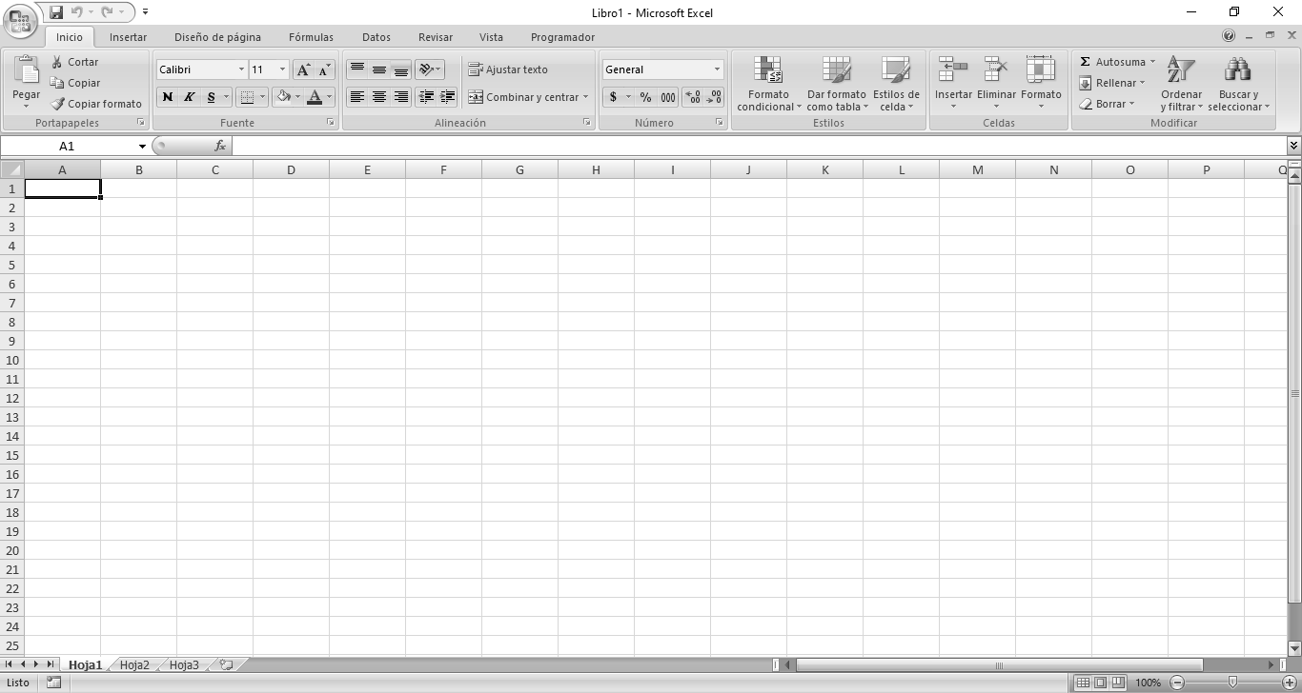

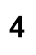


COMPUTACIÓN 2023 INSTITUTO DON ORIONE

PÁGINA NÚMERO 15

Cuadro de Fórmulas Básicas
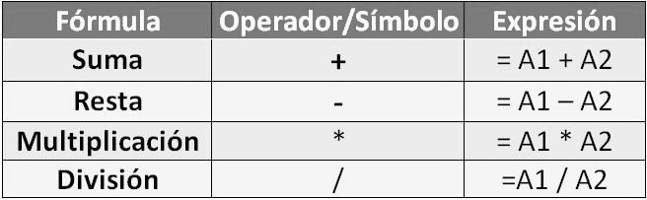

ACTIVIDAD Nº 1: Copiar la siguiente tabla en un Libro de Microsoft Excel y calcular las celdas en blanco ¿Cuánto stock tengo en total de cada producto?.
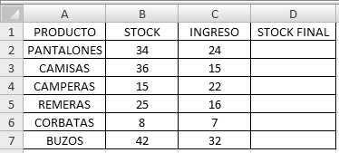

ACTIVIDAD Nº 2: Copiar la siguiente tabla en el Libro del punto 1 y calcular las celdas en blanco ¿Cuánto es el valor final del pasaje?.
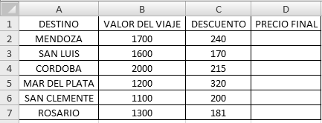

PLANILLAS DE CÁLCULO - MICROSOFT EXCEL

FECHA:
FRASE:

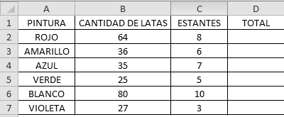
ACTIVIDAD Nº 1: Copiar la siguiente tabla en un Libro de Microsoft Excel y calcular las celdas en blanco ¿Cuántas letras entran en cada estante?.

ACTIVIDAD Nº 2: Copiar la siguiente tabla en el Libro del punto 1 y calcular las celdas en blanco ¿Cuánto gasté en total por cada producto comprado?.
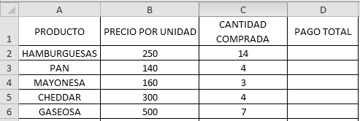

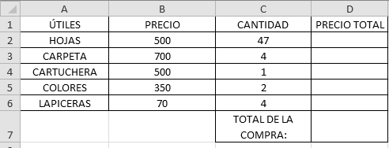
ACTIVIDAD Nº 3: Copiar la siguiente tabla en el Libro del punto 1 y 2, y calcular las celdas en blanco ¿Cuánto gasté en total por cada producto escolar comprado?

PLANILLAS DE CÁLCULO - FUNCIONES: FUNCIÓN SUMA ( )

FECHA:
FRASE:

Las funciones son fórmulas pre-diseñadas que simplemente necesitan que les proveamos los datos necesarios para su efectivo funcionamiento ¡De todo lo demás se encargan ellas!
FUNCIÓN SUMA

La función SUMA sirve para sumar rangos de números (conjunto de celdas).

Su sintaxis es: =SUMA(RANGO)
- EJEMPLO:
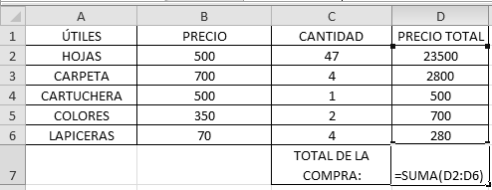


=SUMA(D2:D6) Sumará todos los valores que se encuentren dentro del rango (D2:D6).

ACTIVIDAD EVALUATIVA

FECHA:
FRASE:

- Resolvé los siguientes ejercicios en hojas distintas.

ACTIVIDAD: Realiza los siguientes ejercicios. Cuando sea posible, utiliza la función SUMA.
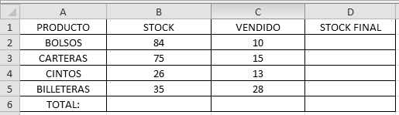
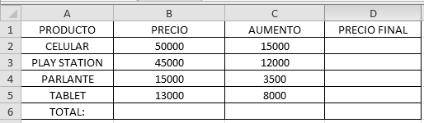
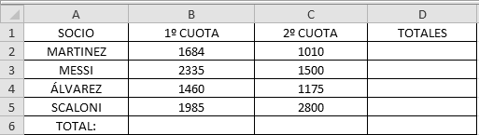
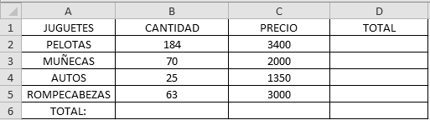

Además de realizar operaciones matemáticas simples o complejas, también podes averiguar datos de las tablas. Por ejemplo, la función MAX ( ), nos permite averiguar el número más alto de un rango de números. (Un rango está formado por un conjunto de celdas y se lo llama por sus vértices, es decir, primera celda del rango, hasta la última celda del rango).
Su sintaxis es: =MAX(RANGO)
Mientras que la función MIN( ), nos permite averiguar el número más bajo de un rango de números.
Su sintaxis es: =MIN(RANGO)
ACTIVIDAD: Realiza el siguiente ejercicio aplicando la función MAX( ) y MIN( ) en las columnas de aumento y precio final.
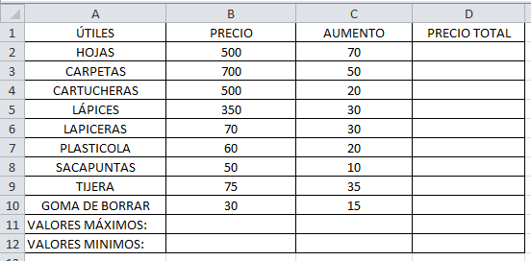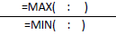
  - Escribí los valores máximos y mínimos de las columnas precio, aumento y precio total.

- PRECIO: VALOR MÁXIMO: VALOR MÍNIMO:

- AUMENTO: VALOR MÁXIMO: VALOR MÍNIMO:

- PRECIO TOTAL: VALOR MÁXIMO: VALOR MÍNIMO:

- Resolvé los siguientes ejercicios en hojas distintas.

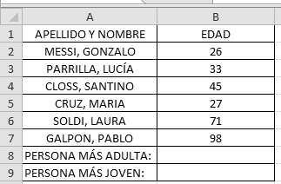
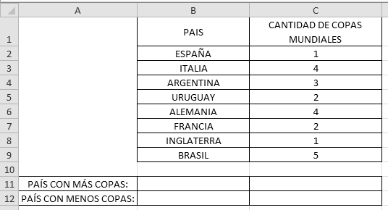
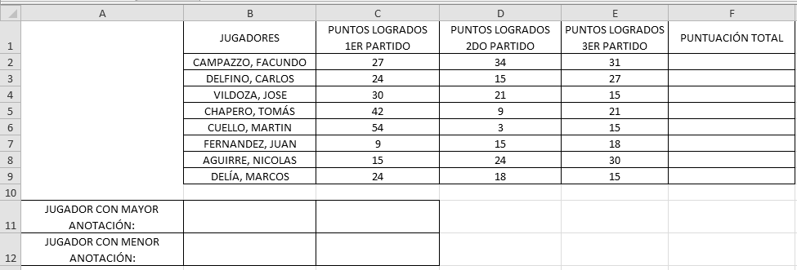
ACTIVIDAD:

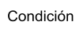
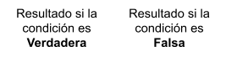
PLANILLAS DE CÁLCULO - FUNCIONES: FUNCIÓN CONDICIONAL SI ( )

FECHA:
FRASE:

Existen funciones muy útiles que permiten decidir entre dos o más opciones a partir de una condición. Esta función es la función condicional SI, la cual evalúa si se cumple o no una condición dada (la condición puede ser texto o número).
- En su forma más sencilla la función SI dice:

=SI(condición a evaluar ; respuesta si es verdadero ; respuesta si es falso)
Su sintaxis es: =SI (CONDICIÓN; VERDADERO; FALSO)
EJEMPLO:
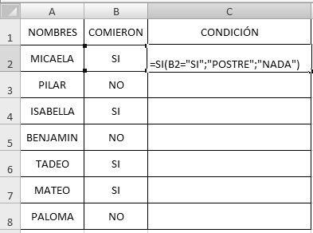

Analizamos el ejemplo…

Pensemos que la mamá de Micaela le dice: Si comes toda la comida, hay postre; sino, nada.
“Si comes toda la comida”; “hay postre”; sino, “nada”.

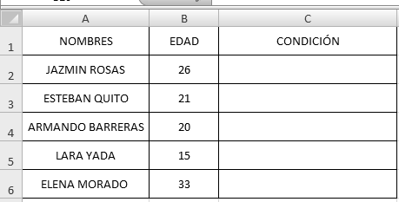
OPERADORES DE COMPARACIÓN
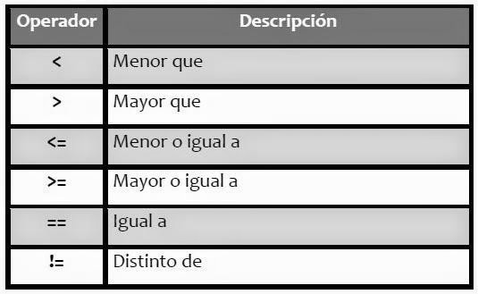
ACTIVIDAD:

- Completa la tabla anterior utilizando la función SI.

- CONDICIÓN: El alumno aprueba la materia con una nota final de 6.
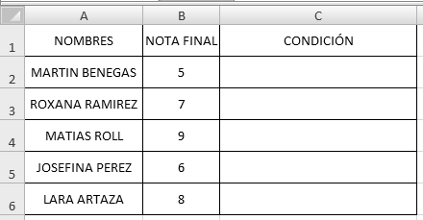
- CONDICIÓN: Con 21 años juegan en Mayores, sino, en Menores.

PROGRAMACIÓN

FECHA:
FRASE:

Programar significa crear; enseñarle a una computadora desde cero, a través de su lenguaje, cómo realizar distintas tareas. Debemos tener presente que la computadora no sabe nada, y que debemos enseñarle todo: Cómo, Cuánto y Con qué tecla debe moverse un personaje a la derecha, izquierda, arriba, abajo, saltar, hablar, etc.
SCRATCH

Antes de comenzar a programar, tenemos que conocer los diferentes tipos de bloques que podemos utilizar.
Los bloques de Scratch están organizados en categorías de código de color: Movimiento, Apariencia, Sonido, Lápiz, Control, Sensores, Operadores, Variables.
Estos bloques se clasifican en:


- Bloques sombreros, tienen la parte superior redondeada, se ubican al comienzo del programa.

- Bloques apilables, permite encastrar varios bloques, uno encima de otro. Son los que contienen las acciones a realizar.

- Bloques reporteros, permiten ingresar datos; a través de ellos podemos interactuar con el programa.
ACTIVIDAD: Observa el siguiente programa y escribí lo que crees que hace el gato:
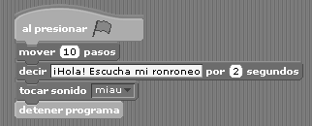


¿Qué crees que hace el gato?


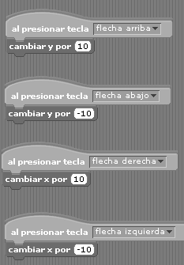

Realiza un algoritmo para que un personaje realice alguna tarea, puede ser sencilla o compleja.

A modo de ejemplo…

Paso 1: Mover hacia arriba con la flecha hacia arriba. Paso 2: Mover hacia abajo con la flecha hacia abajo. Paso 3: Mover a la derecha con la flecha hacia la derecha.
Paso 4: Mover a la izquierda con la flecha hacia la izquierda.

PROGRAMACIÓN CON SCRATCH

FECHA:
FRASE:

¡ANIMAMOS LAS LETRAS DE NUESTRO NOMBRE!

ACTIVIDAD: Observa el siguiente programa y resolve:

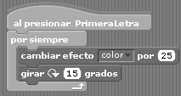

- ¿Qué crees que hace?

- Hacele modificaciones a tu gusto.

- Hace las modificaciones necesarias para que todo tu nombre sea animado.

PROGRAMACIÓN CON CARTAS

FECHA:
FRASE:

Selecciona una de las siguientes cartas y conoce aún más las herramientas de programación de Scratch y sus funciones.
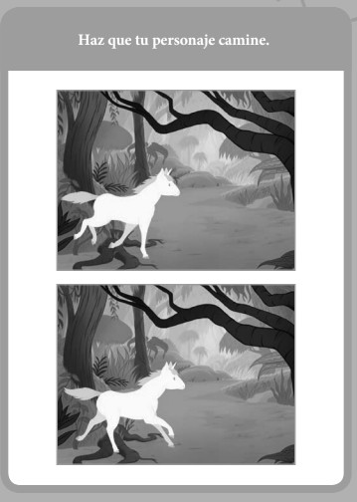
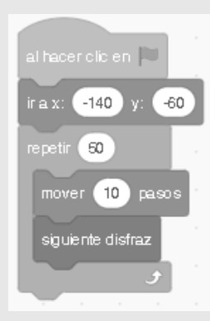

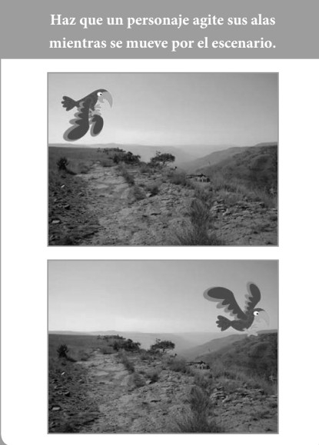
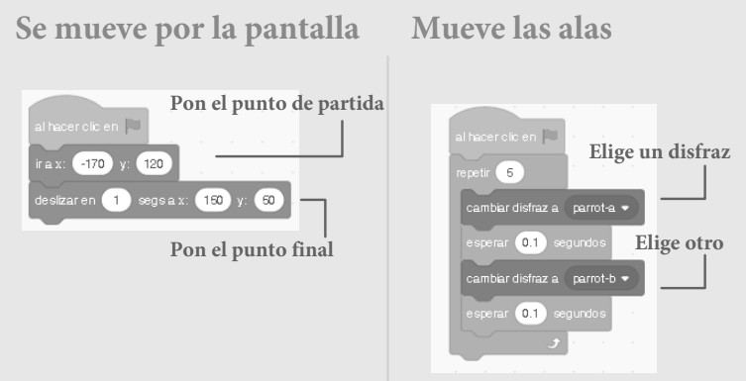

INSTRUCTIVO SOBRE CÓMO GUARDAR UN ARCHIVO DE MICROSOFT

PARA GUARDAR UN ARCHIVO CREADO EN UN PROGRAMA DE MICROSOFT OFFICE (WORD, POWERPOINT, EXCEL, ETC.), DEBEMOS REALIZAR EL SIGUIENTE ALGORITMO.

- Hacer clic sobre el botón “GUARDAR” . Si el archivo ya estaba guardado, ya alcanza con este simple paso para guardarlo.

Si el archivo no está guardado:

Se debe abrir el explorador de archivos de Windows:
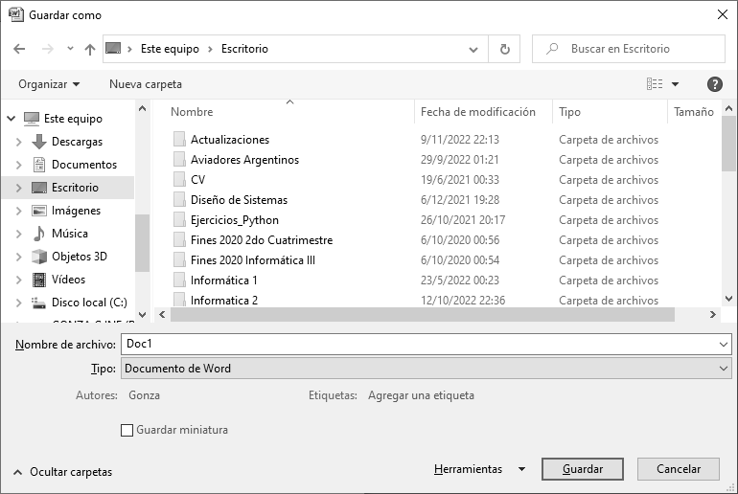


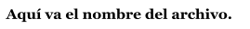

- Aquí debemos asignarle un nombre al archivo
- Luego elegir la carpeta donde vamos a guardarlo
- Presionar sobre le botón “Guardar”



